الملاءمة بين التكوين والشغل في المغرب

يمكن أن تتجلى صعوبات الاندماج في سوق الشغل في وضعيةانخفاض درجة المهنة بين المؤهلات التي تخولها الشهادة والمؤهلات الضرورية لممارسة الشغل. إن معرفة أصحاب الشواهد في وضعيةانخفاض درجة المهنة وخصائصهم من جهة، ومعرفة العوامل التي تمكنهم من وضعية ملاءمة من جهة أخرى، تعتبر ذات أهمية كبيرة بالنسبة للقدرة التنافسية للاقتصاد الوطني.
تحلل هذه الدراسة وضعية ملاءمة "أعلى شهادة مُحصل عليها" مع المهنة الرئيسية المُزاولة، والتي تم التصريح بها خلال الإحصاء العام للسكان والسكنى لسنة 2014، وتحدد الشواهد الأكثر تعرضا لانخفاض درجة المهنة وكذا المهن التي يزاولها أصحاب هذه الشواهد والأنشطة الاقتصادية للمؤسسات التي تشغلهم.
منهجية الدراسة
لقد تم اعتماد المقاربة المعيارية الدولية. إذ تستند على المعادلة بين مستوى التكوين ومستوى التأهيل الذي تتطلبه المهنة بعد تصنيف الساكنة النشيطة المشتغلة حسب مدونة المهن لسنة 2014 والمدونة الوطنية للشواهد لسنة 2014. وقد تمت مراجعة هذه المدونات بناء على التصنيف الدولي الموحد للمهن (CITP) والتصنيف الدولي الموحد للتعليم (CITE) بهدف ضمان قابلية مقارنة المعلومات على المستوى الدولي.
إن المدونة الوطنية للشواهد لسنة2014"تم تصميمها من أجل أن تمكن من تقسيم تفصيلي لأصحاب الشواهد حسب مستوى التكوين وتخصص الدراسة ... بعلاقة بتصنيف المهن، فإن هذه المدونة الجديدة للشواهد يجب أن تسهل البحث وتحليل مدى ملاءمة التكوين مع احتياجات سوق الشغل "(HCP، 2014). وبتحيينها فإن "المستوى وتخصص التكوين يمثلان أهم معايير التصنيف" (HCP، 2014).
وفي هذا الاتجاه، تم تقسيم الساكنة النشيطة المشتغلة إلى ثلاث فئات، أولاً حسب "أعلى شهادة محصل عليها"، ثم حسب "المهنة الرئيسية" المزاولة خلال الإحصاء العام للسكان والسكنى لسنة 2014.
وبذلك فإن الفئات الثلاثة لتكوين الساكنة النشيطة المشتغلة حسب "أعلى شهادة محصل عليها" هي كالتالي: تتألف الفئة الأولى من النشيطين المشتغلين غير الحاصلين على شواهد، وأصحاب شواهد التعليم الابتدائي، وأصحاب شواهد التلقين المهني.
وتتكون الفئة الثانية من النشيطين المشتغلين ذوي المستويات المتوسطة، أي أصحاب شواهد التعليم الإعدادي، وأصحاب شواهد التعليم الثانوي، وأصحاب شواهد التأهيل المهني، وأصحاب شواهد التخصص المهني.
وأخيراً، تضم الفئة الثالثة النشيطين المشتغلين ذوي مستويات التكوين العالي. وتشمل أصحاب شواهد التقنيين العاليين (BTS)، وأصحاب شواهد الأقسام التحضيرية للمعاهد العليا (CPGE)، وأصحاب شواهد السلك الأول من التعليم العالي والإجازة،وأصحاب شواهد الدراسات العليا(DEA، DES) والماستر، وأصحاب شواهد الهندسة وشواهد أخرى ممنوحة من طرف معاهد تكوين الأطر العليا، والحاصلين على شهادة الدكتوراه، وخريجي التكوين المهني مثل التقنيين والأطر المتوسطة والتقنيين المتخصصين.
أما فئات التأهيل الثلاث حسب "المهنة الرئيسية" فهي على النحو التالي:
- تشمل الفئة الأولى "العمال اليدويين غير الفلاحيين، الحمالين وعمال المهن الصغرى"، "العمال الزراعيين وعمال الحرف الصغرى"، و"العمال والعمال اليدويين في الفلاحة والصيد"، و"العمال والعمال اليدويين في الفلاحة"، و"العمال والعمال اليدويين في الصيد"،و"العمال والعمال اليدويين الغابويين وعمال القنص".
- تضم الفئة الثانية "المستخدمين"، "التجار والوسطاء التجاريين والماليين"، "المستغلين الفلاحيين، الصيادين، الغابويين، القناصين والعاملين المماثلين"، "الحرفيين والعمال المؤهلين في المهن الحرفية"(باستثناء عمال الفلاحة)، "العمال المؤهلين في الفلاحة والغابات والصيد الحاصلين على شواهد التكوين المهني (مستوى التأهيل أو التخصص)، و"سائقي الآلات وعمال التركيب".
- تتكون الفئة الثالثة من "أعضاء الهيئات التشريعية، والمنتخبين المحليين، و المسؤولين حسب تسلسلهم في الإدارات العمومية، والمديرين وأطر إدارة المقاولات"، و"الأطر العليا وأعضاء المهن الحرة"، و"التقنيين والمهن الوسيطة".
و يعتبر الشخص النشيط منخفضا في درجة المهنة عندما يكون مستوى تكوينه أو تعليمه أعلى من مستوى التأهيل المطلوب نظريا لمزاولة هذه المهنة. كما يعتبرمرتفعا في درجة المهنة عندما تكون الشهادة المحصل عليها أقل من متطلبات المهنة، وملائماإذا كان مستوى الشهادة يتوافق مع مستوى التأهيل المطلوب.
الساكنة النشيطة حسب الشهادة
كلما ارتفع مستوى شهادة التعليم العام، كلما انخفض معدل البطالة
أزيد من نصف الساكنة النشيطة المشتغلة (52,2%) لا تتوفر على أي شهادة مقابل 34,2% بالنسبة للساكنة العاطلة عن العمل. وبالتالي، فإن 47,8% من الساكنة الأولى و65,8% من الساكنة الثانية يتوفرون على الأقل على الشهادة الابتدائية. ونتيجة لذلك، فإن الأشخاص النشيطين العاطلين عن العمل هم نسبيا أكثر توفرا على شواهد من الأشخاص النشيطين المشتغلين.
38,0% من النشيطين المشتغلين حاملينلشواهد التعليم العام و9,8% لديهم شهادة تكوين مهني. هذه النسب، بين السكان العاطلين عن العمل، تقدر على التوالي بـ 48,4% و17,4%. ويقدر معدل البطالة لدى حاملي شواهد التعليم العام بـ 19,7% مقارنة بـ25,5%لدى حاملي شواهد التكوين المهني و11,2% لدى النشيطين المشتغلين بدون شهادة.
أيضا، كلما ارتفع مستوى شهادة التعليم العام، كلما انخفض معدل البطالة بالنسبة لمجموعتين من الشواهد. فمن شهادة المستوى الثانوي الإعدادي إلى شهادة الدراسات الجامعية ينتقل معدل البطالة من 22,4% إلى 15,1% على التوالي. وتبدأ المجموعة الثانية من مستوى الإجازة إلى غاية الدكتوراه، مع معدل بطالة يقدر بـ 18,9% لدى المجازين، و15,9%لدى حاملي شواهد الدراسات المعمقة/شهادة الدراسات المتخصصة/الماستر، و7,7%لدى المهندسين / الأطر العليا و3,9%لدى الدكاترة (الرسم البياني1).
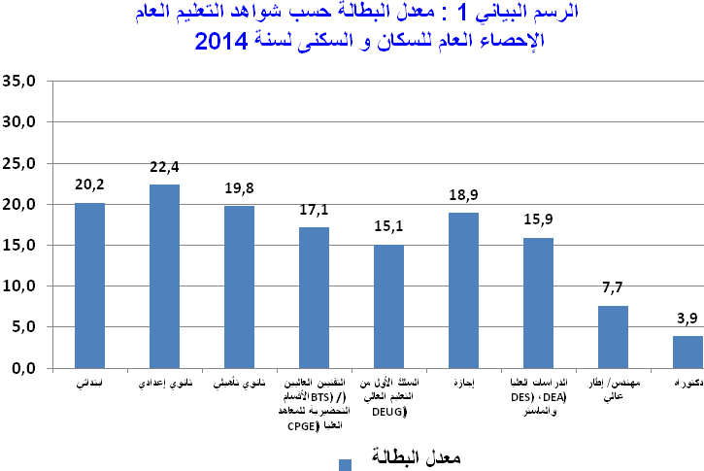
من ناحية أخرى، ترتفع معدلات البطالة مع شهادة التكوين المهني، حيث يسجل 21,3% لدى حاملي شهادة الاستئناس المهني، 26,5% لدى حاملي شهادة التخصص المهني، 28,4% لدى حاملي شهادة التأهيل المهني و26,4%لدى التقنيين المتخصصين (الرسم البياني 2).
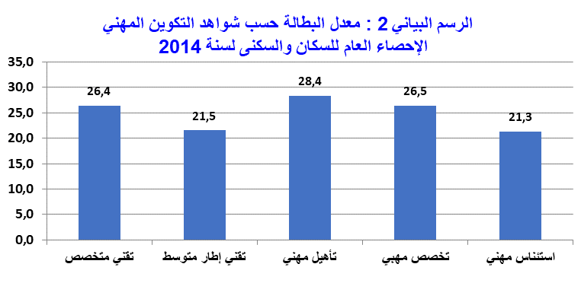
هيكلة الملاءمة
تسع نشيطين مشتغلين من أصل عشرة هم في وضعية ملاءمة أو في حالة ارتفاع درجة المهنة
تظهر المطابقة بين الفئات حسب الشهادة وتلك حسب المهنة المزاولة أن 45,7%من السكان النشيطين المشتغلين هم في وضعية ملاءمة، و7,6% في وضعية انخفاض درجة المهنة و46,7% في وضعية ارتفاع درجة المهنة (الرسم البياني 3).
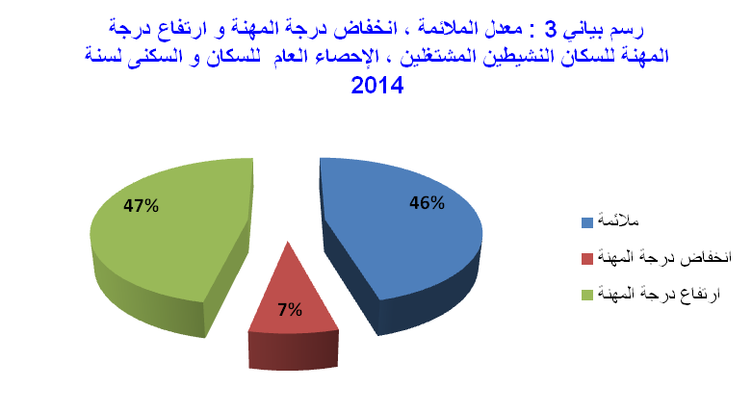
و يتزايد معدل انخفاض درجة المهنة معا لتقليص التدريجي للساكنة المعنية بالدراسة حسب التكوين. وبالتالي، فإن معدل انخفاض درجة المهنة يتضاعف إذا تعلق الأمر فقط بحاملي الشواهد واستبعد أولئك الذين لا يتوفرون على شواهد (16,1%). أما من بين حاملي الشواهد، وبعد استبعاد حاملي شهادة ابتدائية أو شهادة الاستئناس المهني، فإن معدل انخفاض درجة المهنة يرتفع إلى 26,4%. ويصل إلى 29,4%لدى حاملي شواهد المستوى العالي في التعليم العام. بالتوازي مع الزيادة في معدل انخفاض درجة المهنة، فإن معدل الملاءمة يرتفع لينتقل على التوالي من 52,9% إلى 66,6% ثم إلى 70,6%.
وتوضح الهيكلة حسب السن تواجد الشباب بشكل هام بين النشيطين المشتغلين بنسبة 56,1%ممن تقل أعمارهم عن 40 سنة و28,8%ممن تقل أعمارهم عن 30 سنة. هاته الأهمية تتجلى كذلك على مستوى مختلف وضعيات الملاءمة، حيث إنه، على التوالي، 60,4% مقابل 32,3% من بين السكان النشيطين المشتغلين في وضعية ملاءمة، و67,9% مقابل 36,5% من بين السكان النشيطين المشتغلين في وضعية انخفاض درجة المهنة، و49,9% مقابل 24,0% من بين السكان النشيطين المشتغلين في وضعية ارتفاع درجة المهنة (الرسم البياني4).
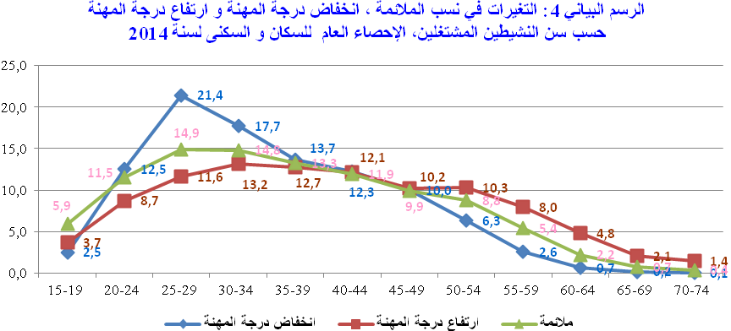
إن ارتفاع درجة المهنة يتنامى مع سن السكان النشيطين المشتغلين بينما الملاءمة تنخفض بشكل مستمر. في المقابل، لا يبدأ انخفاض درجة المهنة إلا بعد سن الثلاثين، مبينًا الصعوبات في دمج الأجيال الشابة في سوق العمل قبل ذلك السن. بعد ذلك، يتم تعويض انخفاض نسبة الملاءمة وانخفاض درجة المهنة بارتفاع في نسبة ارتفاع درجة المهنة (الرسم البياني 5).
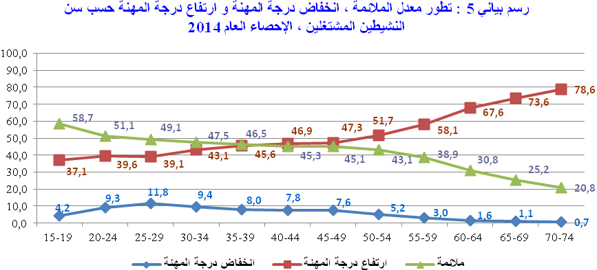
إن معدل انخفاض درجة المهنة يرتفع مع مستوى التعليم. فمن 0,4% للذين هم في المستوى الابتدائي، يرتفع إلى 6%للذين هم في المستوى الثانوي الإعدادي، و27 %للذين هم في المستوى الثانوي التأهيلي و28,4% للنشيطين المشتغلين ذوي مستوى أعلى. ويلاحظ نفس الاتجاه في وضعية الملاءمة والعكس عند ارتفاع درجة المهنة (الرسم البياني 6).
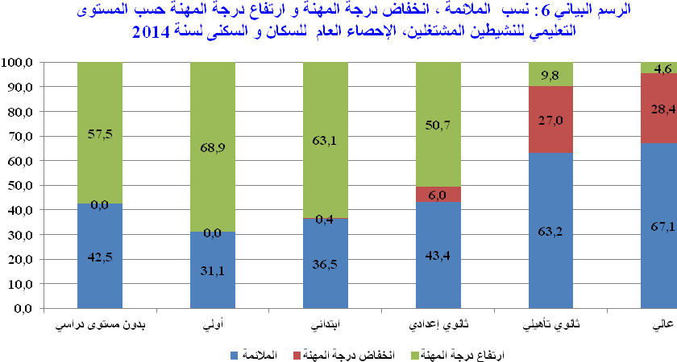
إن الأجراء هم الأكثر عرضة لانخفاض درجة المهنة وفي القطاع العام (13,2%) أكثر من القطاع الخاص (9,6%). ويليهم أرباب العمل الذين يشغلون أقل عن خمسة عمال، مع نسبة انخفاض درجة المهنة تقدر بـ 6,9% (الرسم البياني 7).
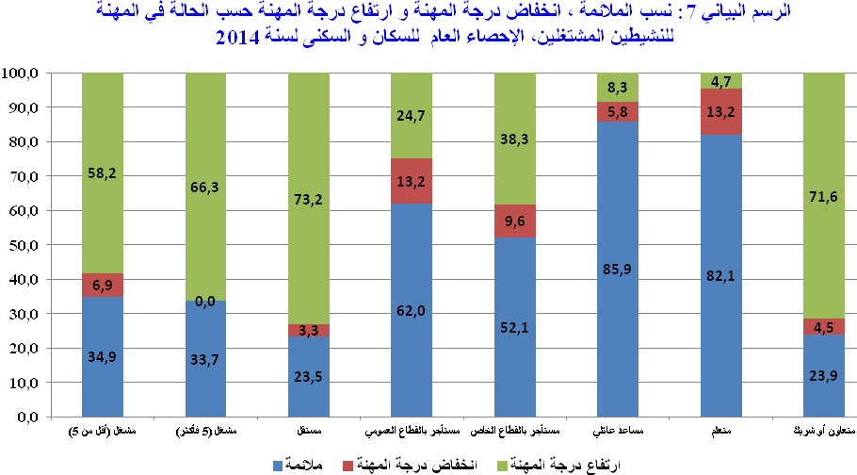
الملاءمة حسب الشهادة
كلما زاد التخصص في التكوين المهني كلما زاد انخفاض درجة المهنة
يسجل حاملو شهادات التعليم العام معدل انخفاض درجة المهنة يقدر بـ 11,6% مقابل 33,6% لحاملي شهادات التكوين المهني، أي ثلاث مرات أكثر. أيضا، فإن معدل ملاءمة حاملي شهادات التكوين المهني (58,5%)، هو أعلى بقليل من معدل ملاءمة حاملي شهادات التعليم العام (51,4%). وبالتالي، فإن حاملي شهادات التكوين المهني النشيطين يعرفون انخفاض درجتهم المهنية أكثر من ارتفاعها.
إن الملاءمة تنخفض مع شهادات التعليم العام من المستوى الثانوي. فمعدلها ينتقل من 70,8% في المستوى الثانوي الإعدادي إلى 64,1% في المستوى الثانوي التأهيلي. في المقابل، فبعد شهادة السلك الأول من التعليم العالي (DEUG)، كلما زاد التخصص، كلما كانت الملاءمة أفضل. فمعدل الملاءمة ينتقل من 50,5% لـشهادة الدراسات الجامعية العامة (DEUG) إلى 64,1% للإجازة، و77,3% لشهادة الدراسات المعمقة/ شهادة الدراسات المتخصصة/ الماستر، و89,9%للمهندسين / الأطر العليا و94,1%للدكاترة.
بالنسبة لشهادات التكوين المهني، كلما زاد التخصص كلما كانت الملاءمة أقل. فمعدلات ملاءمتهم تنتقل من 79,6%بالنسبة للتخصص المهني إلى 74,3% للتأهيل المهني، و49,9% للتقنيين / الأطر المتوسطة و44,2% للتقنيين المتخصصين.
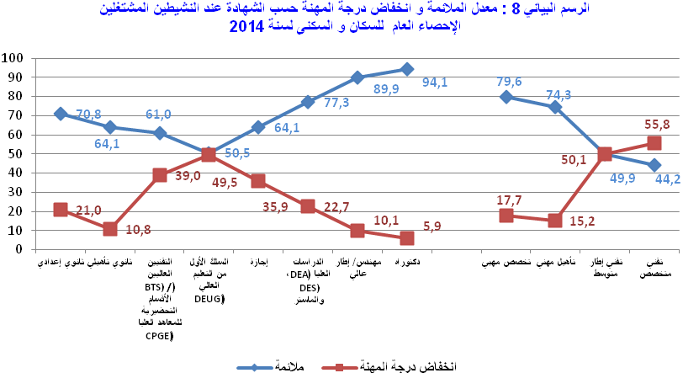
إن76,2% من الأشخاص الذين يعرفون انخفاض درجتهم، هم من حاملي نوعين من شهادات التعليم العام ونوعين من شهادات التكوين المهني، وهما حاملو شهادات المستوى الثانوي الإعدادي (22,3%) والمجازون (20%) من جهة، والتقنيون / الأطر المتوسطة(19,3%) والتقنيون المتخصصون (14,6%)، من جهة أخرى.
إن التقنيين المتخصصين، وبمعدل 55,8%، هم الأكثر انخفاضا لدرجة المهنة مقابل معدل ملاءمة يقدر بـ44,2%. في المرتبة الثانية، التقنيون والأطر المتوسطة لهم معدل انخفاض درجة المهنة يقدر بـ50,1%ومعدل الملاءمة يقدر بـ 49,9%.
وقد سجلت ثماني مجموعات فرعية من الشهادات معدلات انخفاض درجة المهنة أقل من أو تساوي المعدل الوطني، منهم ثلاثة للتعليم العام وخمسة للتكوين المهني. ويتعلق الأمر بالشهادات العليا في الصحة (2,7%)، وشهادات التخصص في النقل والمواصلات (5,2%)، وشهادات التأهيل في النقل والمواصلات (6,2%)، والشهادات العليا في الخدمات الاجتماعية المقدمة إلى المجتمع وعلوم المعلومات (6,5%)، وشهادات التأهيل في العلوم الاجتماعية والإنسانية (7,1%)، والدكتوراه في العلوم والعلوم التقنية (7,1%)، وشهادات التأهيل في الخدمات الاجتماعية المقدمة للمجتمع (7,4%)، وشهادات التخصص في العلوم الاجتماعية والإنسانية (7,6%).
الملاءمة حسب المهنة
72,4%منالمشتغلين في وضعية انخفاض درجة المهنة هم "مستخدمون" أو "عمال يدويون غير فلاحيين"
سجلت مجموعتان من المهن أهم معدلات انخفاض درجة المهنة. يتعلق الأمر بـ "المستخدمين"(20,9%) و"العمال اليدويين غير الفلاحيين، الحمالين وعمال المهن الصغرى" (15,1%)، حيث مثلت نسبة النشيطين المشتغلين في وضعية انخفاض درجة المهنة فيهما 38,8%و33,6%على التوالي، أي ما مجموعه 72,4%من هذه الفئة.
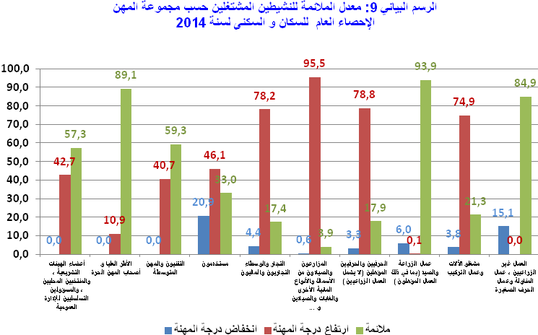
فيما يخص "المستخدمين"، فقد سجل المستخدمون الإداريون أعلى معدل لانخفاض درجة المهنة (39,9%). يليهم بعد ذلك الأشخاص المشتغلين في شركات الأمن (20,6%)، ثم المستخدمون في قطاع التجارة بمعدل انخفاض درجة المهنة يصل إلى 11,1%. وأخيرا، هناك المستخدمون في الفنادق و المطاعم أو ما شابههما بـ 8,7% ثم المستخدمون في الخدمات الشخصية و المنزلية بـ7,0%. في حين ينخفض معدل انخفاض درجة المهنة لدى المستخدمين في الميدان الديني إلى 4,0%.
وقد سجلت جميع المجموعات الفرعية لـ"العمال اليدويين غير الفلاحيين، الحمالين وعمال المهن الصغرى" معدلات انخفاض درجة المهنة مرتفعة نسبيا. ويأتي العمال اليدويون والحمالون في الصناعة في المرتبة الأولى بـ 38,7%، يليهم في المرتبة الثانية العمال اليدويون و الحمالون في المناجم بنسبة انخفاض درجة المهنة تعادل شخصا واحدا تقريبا من كل أربعة (24,2%). فيما يتعلق بالعمال اليدويين في الحرف المهنية، 23,6% منهم في وضعية انخفاض درجة المهنة، في حين تسجل هذه النسبة 22,2% لدى العمال اليدويين للإنعاش الوطني.
معدلات انخفاض درجة المهنة حسب المهنة لدى حاملي شهادة التكوين المهني أعلى من معدلا تحاملي شهادة التعليم العام
سجلت معدلات المشتغلين في وضعية انخفاض درجة المهنة لدى حاملي شهادة التكوين المهني مستويات أعلى من المعدلات المسجلة لدى حاملي شهادة التعليم العام، أيا كانت المهنة المزاولة.وقد مثلت هذه المعدلات 59,1% مقابل19,0%على التوالي لدى "المستخدمين"، 39,3% مقابل6,5%لدى "التجار والوسطاء التجاريين"، 30,6% مقابل2,4%لدى "المستغلين الفلاحيين"، 19,9% مقابل3,0%لدى "الحرفيين والعمال المؤهلين في المهن"، 87,6% مقابل20,2%لدى "العمال والعمال اليدويين في الفلاحة والصيد"، 31,1% مقابل3,0%لدى "مسيري التجهيزات والآلات وعمال التركيب والتجميع" و92,9% مقابل33,3%لدى "العمال اليدويين غير الفلاحيين، الحمالين وعمال المهن الصغرى".
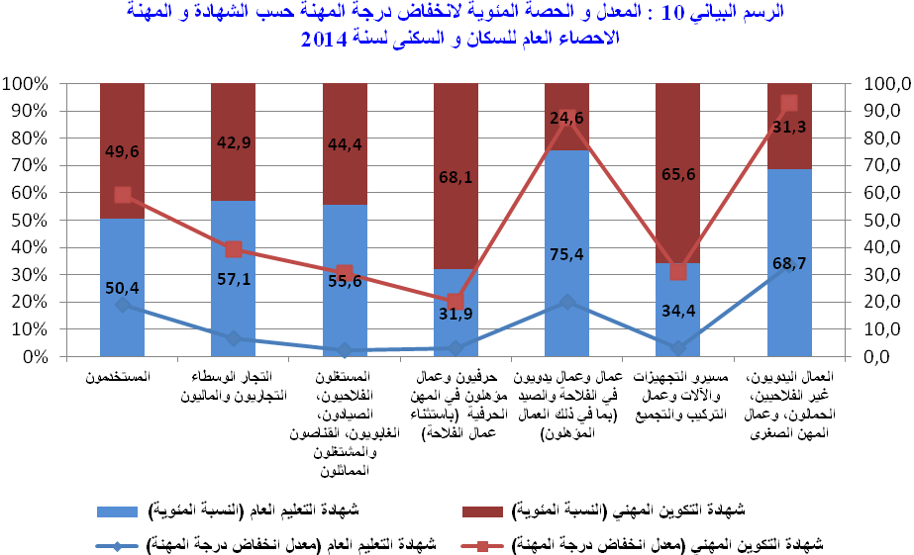
إن ثلث "المستخدمين" في وضعية انخفاض درجة المهنة هم حاملو شهادة الإجازة (33,3%)،26,0%هم تقنيون/أطر متوسطة، 23,6%هم تقنيون متخصصون، 7,0%هم حاملو شهادة الدراسات الجامعية العامة و6,7%هم حاملو شهادة الدراسات العليا المعمقة/ شهادة الدراسات العليا المتخصصة/ شهادة الماستر. بالإضافة إلى ذلك، من بين "المستخدمين" في وضعية انخفاض درجة المهنة 2,3%هم مهندسون/ أطر عليا.
يشتغل حاملو شواهد التعليم الثانوي الإعدادي والثانوي التأهيلي والتخصص المهني و التأهيل المهني، والذين يتواجدون في وضعية انخفاض درجة المهنة، أساسا في مجموعتين من المهن. يتعلق الأمر أولا بمجموعة المهن الخاصة بـ"العمال اليدويين غير الفلاحيين، الحمالين وعمال المهن الصغرى"، ثم مجموعة "العمال والعمال اليدويين في الفلاحة والصيد (بما في ذلك العمال المؤهلين)".
ويتوزع حاملو شهادة التعليم العالي (شهادة التقني العالي/ الأقسام التحضيرية للمدارس العليا، شهادة الدراسات الجامعية العامة، شهادة الإجازة، شهادة الدراسات العليا المعمقة/ الدراسات العليا المتخصصة/ الماستر، شهادة الدكتوراه وشهادة الهندسة) وحاملو شهادة التقني المتخصص وشهادة التقني/ إطار متوسط، والذين يتواجدون في وضعية انخفاض درجة المهنة، بين نفس مجموعات المهن. يتعلق الأمر أولا بمجموعة المهن الخاصة بـ"المستخدمين"، ثم"الحرفيين والعمال المؤهلين في المهن (باستثناء عمال الفلاحة)"، و"العمال اليدويين غير الفلاحيين، الحمالون وعمال المهن الصغرى" وبمجموعة "التجار والوسطاء التجاريين والماليين".
الملاءمة حسب قطاع النشاط الاقتصادي
يعمل أكثر من ثلثي المشتغلين في وضعية انخفاض درجة المهنة في4 قطاعات من النشاط الاقتصادي
تشغل جميع قطاعات النشاط الاقتصادي أصحاب الشواهد في وضعية انخفاض درجة المهنة. يوظف قطاع "الخدمات التجارية الأخرى" 19,6% من المشتغلين في وضعية انخفاض درجة المهنة على المستوى الوطني. يليه قطاع "الإدارة العمومية، التعليم، الصحة و العمل الاجتماعي" بنسبة 17,8%.ويتواجد 17,3% من المشتغلين في وضعية انخفاض درجة المهنة في قطاع "التجارة وإصلاح السيارات و الدراجات النارية" و14,0% في قطاع "الصناعات الاستخراجية والتحويلية".
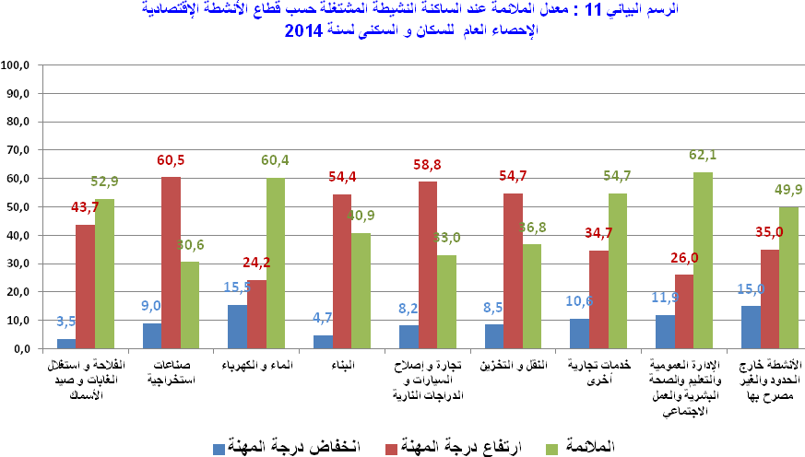
وقد سُجل معدل انخفاض درجة المهنة الأعلى (15,5%) في قطاع الماء و الكهرباء، مع نسبة انخفاض درجة المهنة أكثر في قطاع الكهرباء (18,0%) منه في قطاع الماء (13,4%) وبمعدل ملاءمة مهم في الثاني منه في الأول مع66,8% و52,5% على التوالي.
ويأتي قطاع "الإدارة العمومية، التعليم، الصحة و العمل الاجتماعي" في المرتبة الثانية بمعدل انخفاض درجة المهنة يبلغ 11,9%. ومع ذلك، فقد سجل قطاع الإدارة العمومية معدل انخفاض درجة المهنة يصل إلى 18,5% وهو أعلى بكثير من المعدلات المسجلة بكل من قطاعي الصحة و العمل الاجتماعي (7,1%) وقطاع التعليم (3,1%).
في الرتبة الثالثة يأتي قطاع "الخدمات التجارية الأخرى" بمعدل انخفاض درجة المهنة يصل إلى 10,6%. يتكون هذا القطاع من ثمانية أنشطة. يتراوح معدل انخفاض درجة المهنة لهذه الأنشطة من5,2% على مستوى الأنشطة المنزلية كمشغلة والأنشطة المنزلية الغير متمايزة كمنتجة للسلعو24,6% على مستوى الأنشطة المالية و التأمينية. كذلك، يشكل معدل انخفاض درجة المهنة لدى المشتغلين في أنشطة متخصصة، علمية وتقنية 16,6%، في حين 14,4% من المشتغلين في أنشطة الخدمات الإدارية والدعم هم في وضعية انخفاض درجة المهنة.
في قطاع الصناعات الاستخراجية والتحويلية، 9,0% من المشتغلين في وضعية انخفاض درجة المهنة، 60,5% في وضعية ارتفاع درجة المهنةو30,6% في وضعية ملاءمة.وبتقسيم هذا القطاع إلى فروع، سجلت الصناعات الاستخراجية نسبة 17,8% من المشتغلين الذين انخفضت درجة مهنتهم، في حين يشكلون نصف هذه النسبة في فرع الصناعات التحويلية، أي 8,6%.وتهيمن وضعية الارتفاع في درجة المهنة في فرع الصناعات الاستخراجية بنسبة 61,1% وأيضا في فرع الصناعات التحويلية بنسبة 44,2%.بينما تخص الملاءمة بالكاد ثلث المشتغلين.
ويوظف قطاع "التجارة و إصلاح السيارات و الدراجات النارية" نسبة كبيرة من المشتغلين في وضعية انخفاض درجة المهنة (17,3%)، ولكنه يسجل معدلا لانخفاض درجة المهنة يصل فقط إلى 8,2%،ومعدل الارتفاع الدرجة يبلغ 58,8% في حين يسجل معدل ملاءمة في هذا القطاع نسبة 33,0%.
وقد سجل كل من قطاعي "البناء" و"الفلاحة و القنص والصيد"أقل معدلات انخفاض درجة المهنة، 4,7% و3,5% على التوالي. كما أنهما سجلا مستويات كبيرة من معدلات ارتفاع درجة المهنة،43,7% و54,4% على التوالي، الشيء الذي نتج عنه توفر القطاع الأول على نسبة ملاءمة (52,0%) مرتفعة مقارنة مع الثاني (40,9%).
معدلات انخفاض درجة المهنة حسب قطاع النشاط الاقتصادي لدى أصحاب الشواهد في التكوين المهني أعلى من معدلات أصحاب الشواهد في التعليم العام
تفوق معدلات انخفاض درجة المهنة لدى أصحاب شواهد التكوين المهني معدلات أصحاب الشواهد في التعليم العام بغض النظر عن النشاط الاقتصادي. وتمثل هذه المعادلات ‏59,6% مقابل 13,5% في قطاع الفلاحة والغابة ‏و الصيد و‏32,5% مقابل 10,9% في قطاع الصناعة الاستخراجية و التحويلية و‏37,2% مقابل 16,8% في ‏ قطاع الماء و الكهرباء و7,26% مقابل 9,0% في قطاع البناء و4,34% مقابل 11,6% في قطاع التجارة و إصلاح السيارات و الدراجات نارية و37,6% مقابل 9,8% في قطاع النقل،التخزين و الاتصال و‏24,8% مقابل 9,7% في قطاع الإدارة العمومية، التعليم، الصحة و الخدمة الاجتماعية و36,2% مقابل 14,6% في قطاع الأنشطة الخدماتية الأخرى و38,5% مقابل 16,4%في قطاع الأنشطة‏الخارجية.
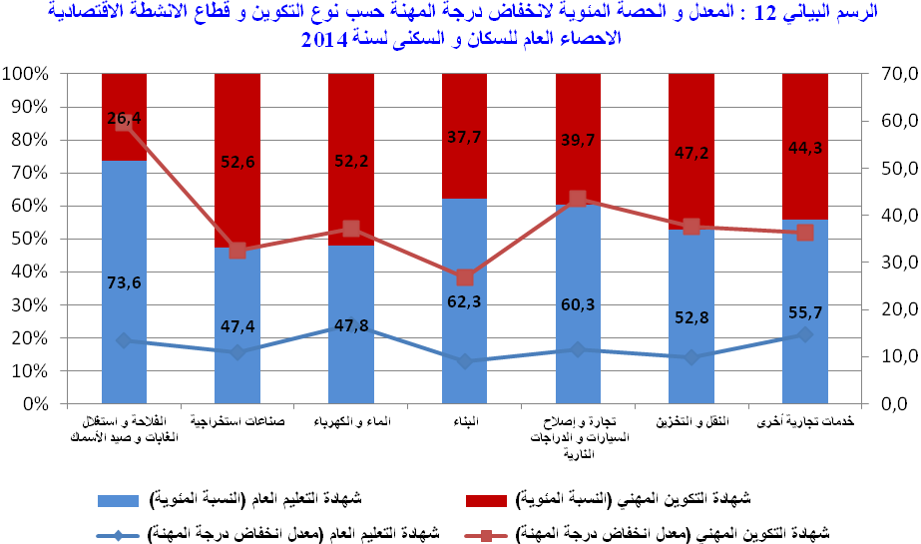
إن‏ ‏توزيع انخفاض درجة المهنة حسب مجموعات الشواهد والقطاعات الاقتصادية، يعطي مجموعتين من الشواهد تتضمنان في القمة التقنيين /الأطر المتوسطة و في الأسفل المهندسون /إطار عالي.
وتنقسم المجموعة الأولى إلى أربع مجموعات لأصحاب الشواهد بمعدلات انخفاض درجة المهنة مرتفعة ‏وتشمل هذه المجموعة ‏التقنيين/الأطر المتوسطة، حاملي شهادة السلك الأول (DEUG)، شهادة تقني متخصص والإجازة.
أما بالنسبة للمجموعة الثانية فتتكون من سبعة مجموعات تتميز بمعدلات أقل لانخفاض درجة المهنة، منها أصحاب الشواهد التالية: شهادة الدراسات العليا ‏‏‏المعمقة و المتخصصة(DEA/DES) و شهادة الماستر بمعدلات انخفاض درجة المهنة حسب النشاط اقتصادي مرتفعة مقارنة مع المجموعات المتبقية. في حين تتداخل منحنيات معدلات المجموعات الأخرى حسب القطاعات مما يشير إلى عدم هيمنة إحدى الشواهد و يتعلق الأمر بشهادة التعليم الثانوي الإعدادي، شهادة التعليم الثانوي التأهيلي شهادة الدكتوراه، دبلوم الهندسة/ إطار عالي، تأهيل مهني و التخصص المهني.
‏كما توجد مجموعات حاملي شهادة التأهيل المهني/الأقسام التحضيرية للمدارس العليا في مرحلة انتقالية حيث يسجل انخفاض درجة المهنة معدلات مرتفعة بالنسبة لأربع نشاطات اقتصادية ‏وتشمل ‏قطاع التجارة-السيارات و الدراجات النارية، النقل و التخزين و الاتصال، الأنشطة الخدماتية الأخرى، الإدارة العمومية الصحة ‏والخدمة الاجتماعية.
في حين تسجل معدلات أقل في قطاع الفلاحة و الغابة ‏ ‏والصيد، قطاع ‏ الصناعة الاستخراجية و التحويلية، قطاع الماء و الكهرباء‏ ‏وقطاع البناء.
‏تسجل الإدارة العمومية نسبة انخفاض درجة المهنة حسب الشهادة أقل انتشارا مقارنة مع القطاعات الأخرى
يتغير معدل انخفاض درجة المهنة حسب القطاعات و حسب مجموعة أصحاب الشواهد بنفس الطريقة، فمن جهة نجد ثلاث قيم منخفضة على مستوى الثانوي التأهيلي، الدكتوراه، التكوين المهني و قيمتين مرتفعتين بالنسبة لتقني متخصص و تقني /إطار متوسط من جهة أخرى.
‏و يأتي ‏معدل انخفاض درجة المهنة لقطاع الفلاحة و الغابة‏ ‏والصيد في مقدمة القطاعات في ما يأتي معدل انخفاض درجة المهنة للإدارة العمومية، التعليم و الصحة و الخدمة الاجتماعية في المرتبة الأخيرة بالنسبة لجميع المجموعات. بمعنى آخر هناك انخفاض في درجة المهنة في الإدارة لكن انتشارها حسب الشهادة هو أقل مقارنة مع القطاعات الأخرى.
ويمثل قطاع الفلاحة و الغابة ‏والصيد البحري أول قطاع بالنسبة لحاملي شهادة الثانوي الإعدادي و الثانوي التأهيلي في ما تشتغل نسبة قليلة (2% إلى4%(من التقنين المتخصصين و التقنيين/ الأطر المتوسطة في هذا القطاع و تمثل الإدارة العمومية أول قطاع بالنسبة لنفس الفئة.
نجد في كل القطاعات أربع مجموعات من أصحاب الشواهد الأكثر انخفاضا لدرجة مهنتهم و التي تشمل شهادة الثانوي الإعدادي، الإجازة، تقني متخصص وتقني /إطار متوسط. و يمثل حاملي شهادة الثانوي الإعدادي أعدادا كبيرة فيما يخص انخفاض درجة المهنة في الفلاحة و الغابة ‏والصيد البحري(55,4%) بينما يقل عددهم في قطاع الإدارة العمومية(%3).
خاتمة:
حسب نتائج الإحصاء العام للسكان والسكنى لسنة 2014 فإن %52,2 من الساكنة النشيطة المشتغلة لا تتوفر على أية شهادة، فيما يتوفر %38 على شواهد التعليم العام و%9,8على شواهد التكوين المهني. %19,7من حاملي شواهد التعليم العام يعيشون حالة بطالة في مقابل %25,5من أصحاب الشواهد التكوين المهني. يعرف معدل البطالة انخفاضا بالنسبة لحاملي شواهد التعليم العام فيما يرتفع بالنسبة لحاملي شواهد التكوين المهني.
%45,7 من الساكنة النشيطة المشتغلة تعيش وضعية ملاءمة، %7,6 في حالة انخفاض درجة المهنة و%46,7في حالة ارتفاع درجة المهنة. يسجل حاملي شواهد التعليم العام معدل انخفاض درجة المهنة بـ%11,6 في مقابل %33,6 بالنسبة لحاملي شواهد التكوين المهني.
تنخفض الملاءمة بالنسبة لحاملي شواهد التعليم العام بمستواه الأساسي. وعلى العكس من ذلك، وبعيدا عن شهادة السلك الأول (DEUG) من التعليم العالي كلما كان الاتجاه أكثر نحو التخصص كلما كانت الملاءمة أحسن. بالنسبة لشواهد التكوين المهني، كلما فاقت درجت التكوين وكانت أكثر تخصصا كلما كان الشخص عرضة للانخفاض في درجة المهنة.
كيفما كان نوع المجموعة المهنية، يبقى معدل الانخفاض في درجة المهنة بالنسبة لحاملي شواهد التكوين المهني أعلى من ذلك المسجل بالنسبة لحاملي شواهد التعليم العام على الرغم من أنهم يشكلون الأغلبية كفئات. أيضا، فإن معدل الانخفاض في درجة المهنة بالنسبة لحاملي شواهد التكوين المهني أعلى مقارنة مع حاملي شواهد التعليم العام كيفما كان قطاع النشاط.

المندوبية السامية للتخطيط، التصنيف الوطني للشواهد، 2014، ص 5
تم الاحتفاظ ضمن الساكنة المشمولة بالدراسة بالأشخاص النشيطين المشتغلين المتوفرين على أعلى شهادة محصل عليها والمهنة الرئيسية، أي تم الاستغناء عن 5872 نشيط مشتغل شهادته غير مصرح بها من بين 9627341 نشيط مشتغل (6 من 10000) وعن 186190 نشيط مشتغل مهنته غير مصرح بها من بين 9627341 نشيط مشتغل (1,9%) .

